ANÁLISE DA COBERTURA VEGETAL DA ÁREA URBANA DE TIMON-MA POR MEIO DO NDVI COMO FERRAMENTA DO PLANEJAMENTO URBANO.
Waxl Silva Sampaio
Raimundo Lenilde de Araújo

Resumo
O ambiente urbano no contexto atual, evidencia a necessidade de abordagens integradas e interdisciplinar direcionadas a resolução de problemas socioambientais urbanos. Neste sentido o presente trabalho busca analisar a relação espacial que envolve Densidade demográfica e o Índice de Vegetação por Diferença Normalizada – NDVI, no trecho urbano da cidade de Timon-MA, objetivando compreender como o adensamento populacional impacta a vegetação urbana e os serviços ecossistêmicos urbanos. Por meio de geotecnologias gerou-se os índices e realizou-se a correlação dos dados. Os resultados indicam que as transformações espaciais decorrentes do crescimento urbano, indicam uma tendencia de queda do índice de vegetação à medida que a população urbana aumenta e quando não orientadas por um planejamento, tendem a agravar os problemas ambientais da cidade. Neste sentido, a utilização do NDVI mostrou-se como ferramenta indispensável no que tange a elaboração de instrumentos que contemplem planejamento urbano.
Palavras-chave: Planejamento; Gestão urbana; Geotecnologias.

Abstract
The urban environment in the current context highlights the need for integrated and interdisciplinary approaches aimed at solving urban socio-environmental problems. With this in mind, this study aims to analyze the spatial relationship between population density and the Normalized Difference Vegetation Index (NDVI) in the urban area of the city of Timon, MA, in order to understand how population density impacts urban vegetation and urban ecosystem services. Geotechnologies were used to generate the indices and correlate the data. The results show that the spatial transformations resulting from urban growth indicate a downward trend in the vegetation index as the urban population increases and, when not guided by planning, tend to aggravate the city's environmental problems. In this sense, the use of NDVI has proved to be an indispensable tool in the development of urban planning instruments.
Keywords: Planning; Urban management; Geotechnologies.

- INTRODUÇÃO

O atual contexto socioeconômico e socioambiental evidencia a necessidade de uma abordagem de estudos integrada e interdisciplinar que tenha por finalidade a resolução de problemáticas sociais presentes em ambientes urbanos, essencialmente quando estas problemáticas referem-se à ausência de planejamento. Neste sentido, estudos que envolvem a dinamicidade de ambientes urbanos e a temática ambiental têm-se destacado como campo estratégico e analítico envolvendo a compressão antrópica sobre o meio
O sistema de produção vigente e atuante, acompanha o que hoje intitula-se quarta revolução industrial, ou, revolução informacional (Santos, 2006) tal fenômeno é difundido no espaço através de atuações de agentes hegemônicos, que dão norte as tomadas de decisões conforme os interesses particulares de cada um.
Neste cenário de predominância de interesses individuais, as cidades vêm-se transformando totalmente, em função de distintos processos de urbanização priorizam o crescimento urbano desordenado em detrimento de um equilíbrio socioecológico. Nucci (1999) salienta a urbanização como a principal expressão da capacidade humana de modificar o ambiente natural, tendo como consequência a supressão da cobertura vegetal urbana e decréscimo da qualidade de vida nesta área.
A vegetação em ambientes urbanos configura-se como elemento estruturante da paisagem urbana resultando em impactos benéficos diretos e indiretos no cotidiano, a manutenção da cobertura vegetal favorece a estruturação de espaços – convivência social – que potencializam um significativo aumento da qualidade de vida nas cidades, estes aspectos configuram a vegetação como recurso estratégico no ordenamento territorial dos ambientes urbanos, volvidos a mitigar desafios socioambientais contemporâneos.
Nesta conjuntura, destaca-se o Índice de Vegetação por Diferença Normalizada – NDVI, que emerge como uma ferramenta relevante para fins de planejamento e gestão do ambiente urbano. Obtido através de geotecnologias o Índice de Vegetação por Diferença Normalizada – NDVI possibilita a análise das informações qualitativas e quantitativas do estado da cobertura vegetal, concedendo dados indispensáveis para subsidiar tomada de decisões e estratégias de gestão ambiental urbana no âmbito do planejamento urbano.
O NDVI é obtido através da razão entre a subtração e a adição de imagens de canais espectrais de sensores imageadores das bandas do vermelho e do infravermelho próximo. Em que, os valores resultantes têm uma variação de -1 a +1, valores elevados indicam áreas com maior densidade de vegetação, já valores próximos de zero ou negativos, apontam locais com pouca vegetação ou ausência de cobertura. (Guedes; Silva, 2018).
Face ao exposto, destaca-se o município de Timon, que apresentou notório crescimento demográfico bem como ampliação da mancha urbana, conforme aponta dados do Censo Demográfico, a população em 2022 atingiu um total de 174.465 habitantes, detendo um aumento de 12,14% em comparação ao último levantamento, em 2010 quando a população era de 155.460 habitantes.
Em consideração a isso, este estudo tem como objetivo, analisar a relação espacial entre densidade demográfica e o Índice de Vegetação por Diferença Normalizada – NDVI no trecho urbano da cidade de Timon – MA, visando compreender padrões de transformação da vegetação urbana derivados do aumento da densidade populacional e os impactos sobre os serviços ecossistêmicos urbanos.
A metodologia empregada para o desenvolvimento deste trabalho, no que diz respeito aos procedimentos, parte de uma revisão bibliográfica e pesquisa documental, básica quanto a sua natureza cuja intenção é gerar conhecimento neste campo, exploratória em relação ao objetivo e baseia-se na dialética enquanto base logica investigativa, uma vez que esta abordagem considera que tudo na natureza está submetido a transformações decorrentes de contradições. (Prodanov; Freitas, 2022). Ademais, os resultados obtidos através da análise da correlação das variáveis podem nortear tomadas de decisões e apontar estratégias via políticas públicas que viabilizem a solução de problemáticas no atual contexto.
- CRESCIMENTO URBANO, PLANEJAMENTO E COBERTURA VEGETAL.

Cumpre inicialmente que o objetivo do estudo não se trata de uma discussão teórico conceitual de crescimento urbano ou desenvolvimento urbano, mas sim de contribuir com estudos sobre cidades. Para tanto, cabe destacar que crescimento urbano deve estar relacionado como “[...] uma correspondência com a ideia da expansão urbana, com suas repercussões nos padrões de povoamento e organização de uma determinada sociedade.” (Silva, 1989, p. 138)
À vista disso Sposito (2008) afirma que a cidade atual é consequência de um processo histórico contínuo, resultado das transformações sociais que moldaram, destruíram e reconstruíram as formas urbanas ao longo do tempo. Mediante a essa característica Moraes et al (2022, p. 2046) destacam que a problemática da urbanização brasileira é uma questão não curada e são “[...] os problemas herdados da urbanização do século XX [...]”, agravados no contexto atual mediante a emergência climática global.
Tal problemática é agravada uma vez que processos de “[...] urbanização e suburbanização se mesclam, se confundem e se invertem e são refuncionalizadas segundo lógicas que concretizam processos de apartação socioespacial.” (Netto; Braz, 2006, p. 140). Em recortes atuais o ambiente urbano é regido sobre a ótica do capitalismo dependente (Osório, 2018) refletem os interesses individuais de uma classe hegemônica em detrimento de um equilíbrio socioespacial.
Nesta conjuntura, no contexto das cidades atuais, o crescimento urbano ocorre de modo desproporcional, obedecendo a lógica do capitalismo desigual, que apropria-se do espaço visando ampliar suas condições de reprodução.
Correa (2004) destaca que a ocupação de áreas inadequadas por grupos sociais desfavorecidos representa uma forma de resistência e sobrevivência diante das desigualdades no acesso à cidade. Em sua maioria, essas áreas são invisibilizadas no contexto de planejamento. O direito a cidade (Lefebvre, 2001) nessa abordagem torna-se arbitrário a aqueles que encontram-se no topo das relações de classe, e que visam e utilizam do aparelho estatal para ampliar e reproduzir sua ideologia. (Poulantzas, 1977).
Conforme destaca Santos (2019) o Estado omitiu problemas oriundos do processo de urbanização, voltando-se a essa problemática a partir da década de 1960. Nesse contexto de atuação do Estado é importante destacar o Estatuto da Cidade Lei nº10.257 de 10 de junho de 2001, que estabelece diretrizes objetivando regulamentar a política urbana. O plano diretor é um instrumento obrigatório para municípios com mais de vinte mil habitantes, estabelecido via o Estatuto da Cidade em seu Art. 41. Tornando-se um mecanismo essencial para direcionar o ordenamento e política de gestão urbana da cidade.
Deste modo, a conjuntura social econômica e ambiental das cidades, baseiam-se em uma ação ou ato contínuo articulado entre gestores públicos, sociedade civil e setor privado (França, 2016), articulação que deve alinhar-se na desenvoltura e efetivação de estratégias de planejamento alinhadas a mitigar impactos do crescimento urbano.
Embora as políticas sociais públicas possuam caráter compensatório (Faleiros, 2000), é imprescindível a adoção de um planejamento urbano eficaz, considerando os efeitos do crescimento urbano desordenado sobre a organização espacial do ambiente urbano. Nesse contexto, a vegetação urbana constitui um elemento estratégico para a mitigação de impactos socioambientais resultantes desse processo.
Duarte et al. (2017) apontam que a vegetação urbana é frequentemente reduzida a um papel estético devido ao desconhecimento sobre os serviços ecossistêmicos que ela oferece ao meio urbano. Araujo e Almeida (2024, p. 30) afirmam que as contradições socioespaciais evidenciam o descompasso entre cidade e natureza, ressaltando a importância de um planejamento urbano mais amplo e democrático.
As manifestações da questão social repercutem no meio ambiente das cidades, reestruturando continuamente os espaços e os limites do urbano ao reconfigurar as áreas e seus usos, alterando as densidades populacionais, provocando expansões desordenadas sobre as áreas naturais e modificando os índices de áreas verdes e a qualidade de vida da população como um todo.

A organização espacial da cidade verbera de interesses individuais dos agentes produtores do espaço, porém a finalidade do planejamento urbano deve ser integrador, as áreas urbanas, densamente povoadas tendem a ocasionar maiores índices de desconforto ambiental devido suas características de substituição cobertura vegetal, porém as consequências de um planejamento ineficiente refletem diretamente em todo ambiente urbano.

  - Densidade demográfica e Índice de Vegetação por Diferença Normalizada.

Ensaios acerca da densidade demográfica tornam-se crucial valor no desenvolvimento de um planejamento urbano abrangente. Assim sendo, considera-se que uma área está densamente povoada quando “as necessidades da população excedem ou ameaçam a capacidade de suporte do meio ambiente, considerando, por exemplo, a disponibilidades de recursos naturais, ou a capacidade da infraestrutura instalada.” (Veiga; Veiga; Matta 2019, online). Deste modo é possível identificar o grau ou nível de concentração populacional de um dado ambiente.
Neste contexto insere-se a cidade de Timon, cujo adensamento urbano já impacta na capacidade de suporte do ambiente. A partir da elaboração do mapa de cobertura da área urbana do município (Figura 01) é possível identificar pontos de intensa concentração habitacional o que remete a um intenso adensamento urbano.
Para elaboração dos produtos cartográficos, utilizou-se imagens de satélite Sentinel-2 L2A ortorretificadas com correção atmosférica com cobertura máxima de no teor de 10% datadas de maio de 2025 obtidas da plataforma Copernicus Browser. A área urbana e os arquivos referentes aos bairros da cidade, foram obtidas através da base do Instituto Brasileiro de Geografia e Estatística - IBGE (2025) referente ao censo demográfico de 2022.
Os dados foram carregados no software livre de geoprocessamento QGIS versão 3.40, a princípio utilizou-se a ferramenta de composição de bandas e o cálculo de estatísticas zonais. Após processamento dos dados, gerou-se os mapas com os resultados. Por fim realizou-se a análise de correlação das variáveis.

Figura 01 – Mapa de cobertura da área urbana, destacando a composição colorida NDVI e sobreposição dos mapas.
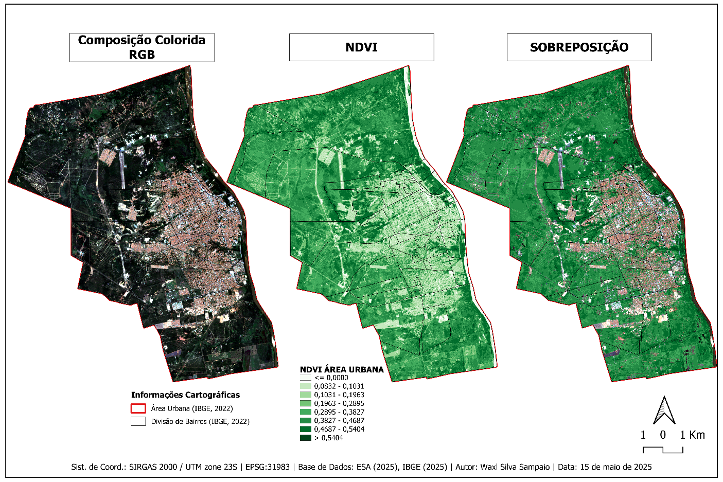

Fonte: Autores, 2025.

Tendo como referência a Figura 01, identifica-se que a área central da cidade é marcada pela maior concentração de infraestrutura cinza – majoritariamente edificações e locais de impermeabilização do solo urbano – enquanto maiores coberturas de vegetação urbana localizam-se nas bordas do ambiente urbano.
A partir da sobreposição da camada colorida com a camada NDVI, é possível detectar o adensamento urbano concentrado na porção centro-sul dá área urbana. Desta forma, a área em específico necessita de atenção por parte da gestão, via um planejamento no sentido de amenizar os impactos resultantes desse processo de adensamento.
No que tange a correlação das variáveis abordadas neste estudo, na Figura 02 é possível destacar a ausência de cobertura vegetal essencialmente na área central. Essa ausência de cobertura vegetal é devido a ampliação de áreas edificadas, uma vez que a supressão de áreas verdes e a impermeabilização do solo sem uma medida de mitigação causa grande perturbação na qualidade ambiental urbana.

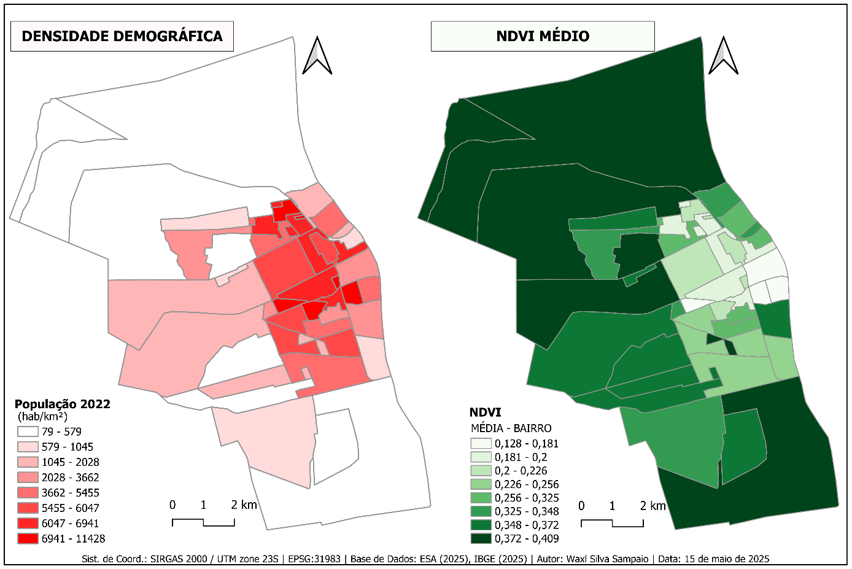
Figura 02 – População relativa vs. Valores do Índice de Vegetação por Diferença – NDVI.

Fonte: Autores, 2025.

A partir da análise do mapa de população relativa vs. NDVI, constata-se uma solida relação entre os índices demográficos obtidos e os valores médios de NDVI. Áreas com maior concentração populacional tendem a apresentar menores valores de cobertura vegetal. Por conseguinte, no tempo em que ocorre um aumento da densidade demográfica resulta em um abate no percentual da vegetação urbana da área. Constata-se ainda, que a maior parte da área urbana densa se encontra no intervalo de 0,128 a 0,2 indicando baixa ou nenhuma cobertura vegetal nas áreas como maior densidade populacional. Tal perspectiva é corroborada pela análise de correlação (Figura 03) das variáveis abordadas na pesquisa.
Figura 03: Correlação entre Densidade demográfica vs. NDVI.
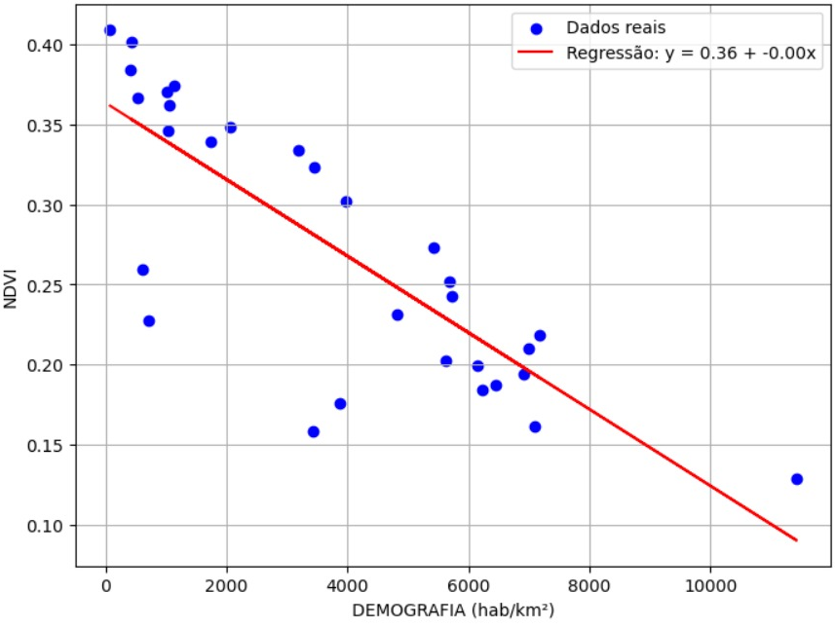

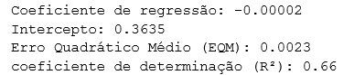

Fonte: Autores, 2025.

A análise esboça um quadro de regressão linear robusta, indicando a necessidade de elaboração de estratégias dentro do planejamento voltadas a minimizar os impactos derivados dessa relação, como alteração do microclima, elevação da sensação térmica e elevação da temperatura média da superfície e crescimento desordenado.
A regressão linear simples entre o total populacional dos bairros e os valores médios de NDVI indicou um coeficiente angular negativo, o que demonstra uma tendencia de queda do índice de vegetação à medida que a população urbana aumenta, o coeficiente de regressão indica este balanço, para cada aumento unitário da população o Índice de Vegetação por Diferença Normalizada regride em 0.00023.
Outro aspecto de destaque na análise refere-se ao coeficiente de determinação R² indicando que 66% da modificação do NDVI no ambiente urbano encontra explicação na densidade populacional.

- CONCLUSÃO

A cobertura vegetal exerce função estratégica no ambiente urbano, a manutenção da vegetação urbana organizada na cidade, aponta um planejamento urbano que incorpora em seu escopo diretrizes ambientais e princípios do Estatuto da Cidade que resultem na promoção do uso socialmente justo do solo urbano.
O padrão observado nos resultados indicou uma forte correlação negativa, entre a disposição da população relativa urbana e os valores médios do índice de vegetação por diferença normalizada. Os resultados, demonstram que as transformações no espaço como consequência do crescimento urbano quando não norteadas via um planejamento e gestão urbana agravam problemas socioambientais da cidade.
Por meio da aplicação e análise do Índice de Vegetação por Diferença Normalizada – NDVI é possível espacializar, mapear e avaliar os impactos da urbanização na cobertura vegetal e identificar níveis de desequilíbrio na vegetação urbana de distintas áreas da cidade e partir disto traçar metas e intervenções espaciais com maior efetividade, com objetivo de minimizar especificamente as desigualdades socioambientais e socioespaciais da cidade.

REFERÊNCIAS

ARAÚJO, R. L; ALMEIDA, R. L. A QUESTÃO SOCIAL E A CIDADE: contradições urbanas no neoliberalismo. Serviço Social em Debate, [S. l.], v. 7, n. 2, 2025. DOI: 10.36704/ssd.v7i2.9246. Disponível em: https://revista.uemg.br/index.php/serv-soc-debate/article/view/9246. Acesso em: 01 jun. 2025.

BRASIL, LEI Nº 10.257, DE 10 DE JULHO DE 2001, estabelece diretrizes gerais da política urbana e dá outras providências. Brasília, DF: Diário Oficial da União, 2001.

COPERNICUS. Data Space Ecosystem Browser: European Space Agency, 2025. Disponível em: https://browser.dataspace.copernicus.eu/. Acesso em: 15 maio. 2025.

CORRÊA, R. L. O Espaço Urbano. 4.ed. 5ª reimpressão São Paulo: Ática, 2004.

DUARTE, T. E. P. et al. O papel da cobertura vegetal nos ambientes urbanos e sua influência na qualidade de vida nas cidades. Desenvolvimento em Questão, Ijuí, v. 15, n. 40, p. 175–203, jul./set. 2017. Disponível em: http://dx.doi.org/10.21527/2237-6453.2017.40.175-203. Acesso em: 23 jun. 2025.

FALEIROS, V. P. A política social do Estado capitalista. 8 ed. São Paulo: Corte, 2000.

FRANÇA, I. S. Planejamento urbano e participação social em cidade média: a revisão do plano diretor de Montes Claros-MG. GeoTextos, Salvador, v. 12, n. 2, p. 107–134, dez. 2016. Disponível em: http://observatoriodageografia.uepg.br/files/original/d9bfe8d141462d2e330102924d9cd335210caf31.pdf. Acesso em: 10 jun. 2025.

GUEDES, J. C. F; SILVA, S. M. P. Sensoriamento remoto no estudo da vegetação: princípios físicos, sensores e métodos. Acta Geográfica, Boa Vista, v. 12, n. 29, p. 127–144, maio/ago. 2018. Disponível em: https://actageo.ufrr.br/index.php/acta/article/view/555. Acesso em: 01 jun. 2025.

LEFEBVRE, H. O direito à cidade. São Paulo: Centauro, 2001.

MORAES, B. C. et al. Crescimento urbano e suas implicações para o tempo e clima da Região Metropolitana de Belém do Pará. Revista Brasileira de Geografia Física, Recife, v. 15, n. 4, p. 2045–2060, 2022. Disponível em: https://periodicos.ufpe.br/revistas/rbgfe/article/view/254057. Acesso em: 28 maio. 2025.

PAULO NETTO, José; BRAZ, Marcelo. Economia política: uma introdução crítica. São Paulo SP: Cortez, 2006. 257 p.

NUCCI, João Carlos. Análise sistêmica do ambiente urbano, adensamento e qualidade ambiental. Ciências Biológicas e da Saúde - PUC/SP, São Paulo, v. 1, n. 1, p. 73–88, 1999.

OSÓRIO, J. O Estado no centro da mundialização: a sociedade civil e o tema do poder. São Paulo: Outras expressões, 2014.

POULANTZAS, N. O Estado em crise. Rio de Janeiro: Edições Graal, 1977

PRODANOV, C. C.; FREITAS, E. C. Metodologia do Trabalho Científico: métodos e técnica da pesquisa e do trabalho acadêmico. 2. ed. – Novo Hamburgo: Feevale, 2013.

SANTOS, Milton. A natureza do espaço: técnica e tempo, razão e emoção. 4. ed., 2. reimpr. São Paulo: Edusp, 1994. Reimpressão: 2006.

SANTOS, A. M. S. P. Política urbana no Brasil: a difícil regulação de uma urbanização periférica. Geo UERJ, Rio de Janeiro, n. 36, e47268, 2019. Disponível em: https://www.e-publicacoes.uerj.br/index.php/geouerj/article/view/47268. Acesso em: 23 jun. 2025.

SILVA, S. C. B. M. Crescimento urbano e organização do espaço geográfico. Revista de Urbanismo e Arquitetura, Salvador, v. –, p. –, 1989. Disponível em: https://repositorio.ufba.br/bitstream/ri/1335/1/3072-7228-1-PB.pdf. Acesso em: 01 jun. 2025.

SPOSITO, M. E. B. Capitalismo e Urbanização. 15. ed. 1. reimp. São Paulo: Contexto, 2008.

VEIGA, A. J. P; VEIGA, D. A. M.; MATTA, J. M. B. Densidade demográfica como instrumento de planejamento urbano: um estudo de caso sobre Vitória da Conquista – BA. Vitória da Conquista: Universidade Estadual do Sudoeste da Bahia, 2019. Disponível em: https://core.ac.uk/outputs/229288881/?source=oai Acesso em: 20 jun. 2025.

Universidade Federal do Piauí – UFPI. Mestrando em Políticas Públicas, sampaiowaxl@gmail.com
Universidade Federal do Piauí – UFPI. Docente do Programa de Pós-graduação em Políticas Públicas, raimundolenilde@ufpi.edu.br.

